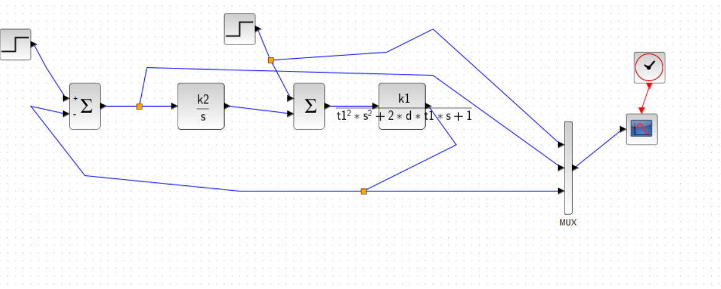
Пункт 4.1
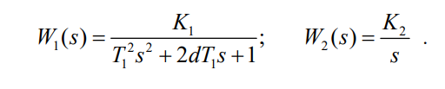
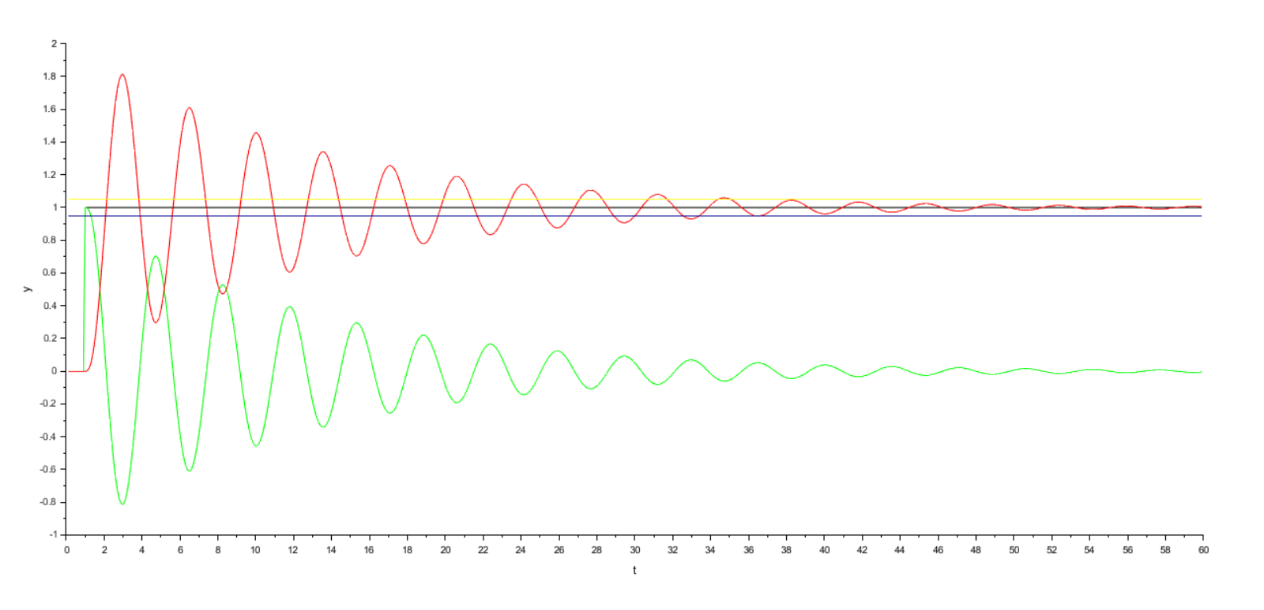
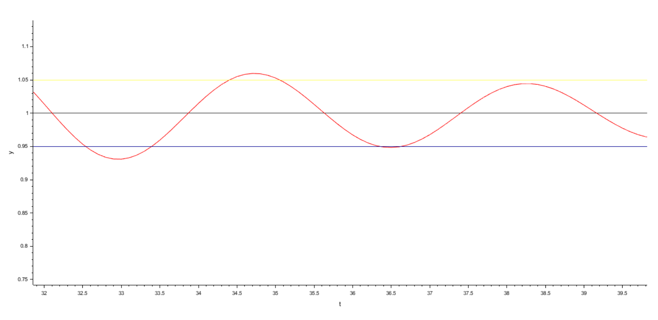

Время переходного процесса на графике: 36.5 - 1 = 35.5
Перерегулирование на графике: (1.8 - 1) / 1 * 100 = 80%
Ошибка в установившемся режиме: 1 - 1 = 0

Пункт 4.2
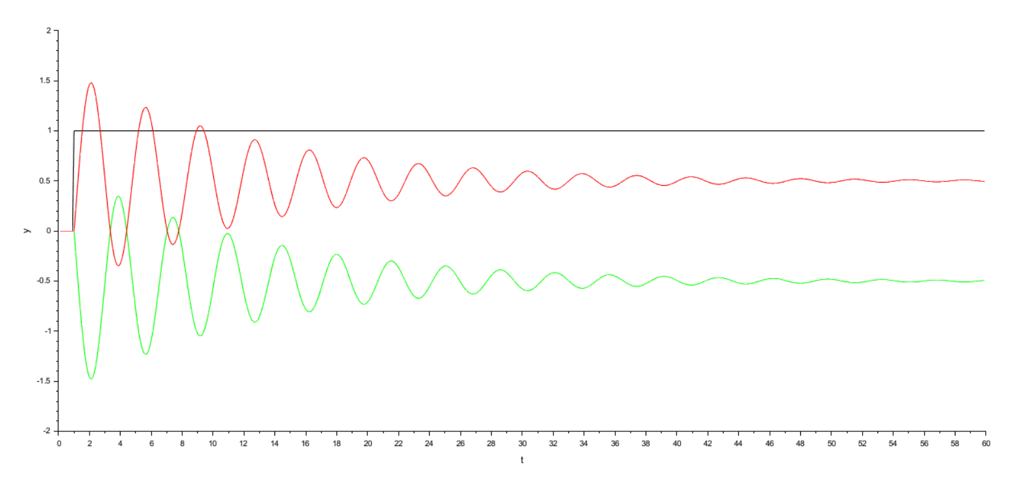
Ошибка в установившемся режиме: 0.5

Пункт 4.3
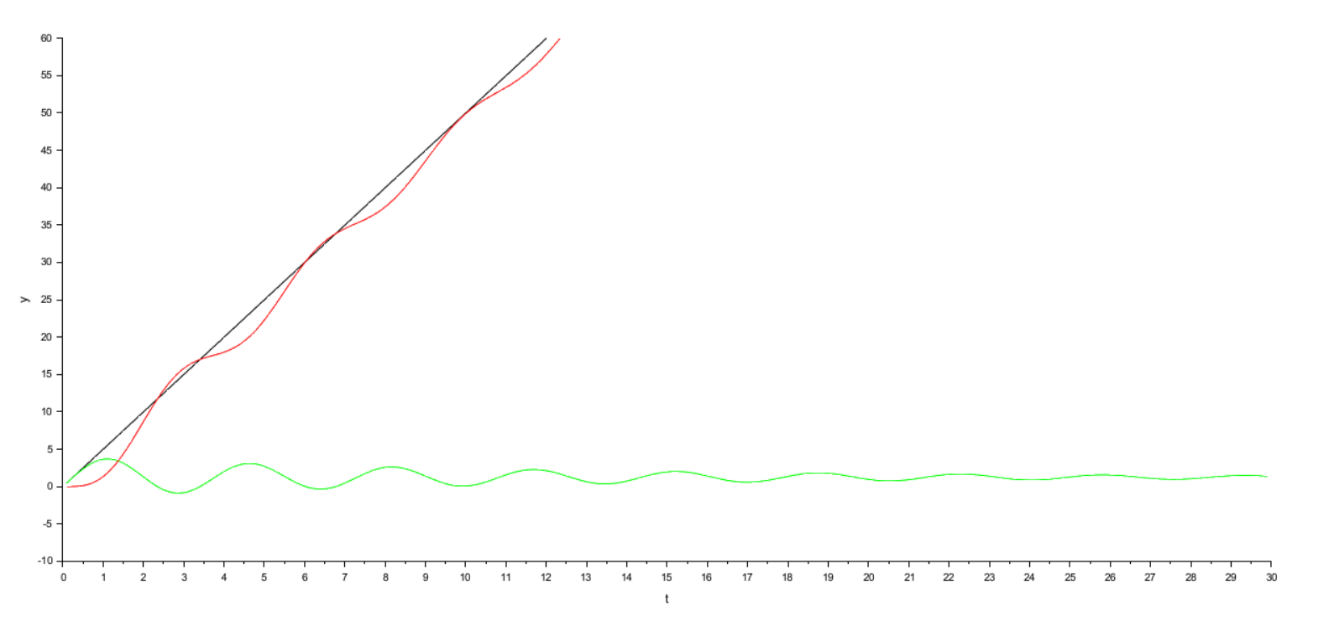
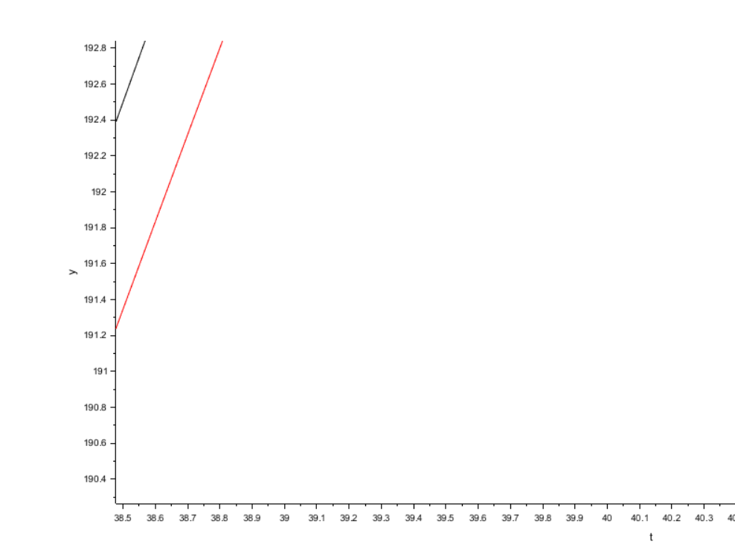
Скоростная ошибка: 1.15

Пункт 4.4
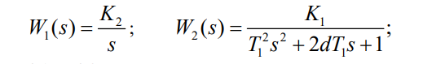

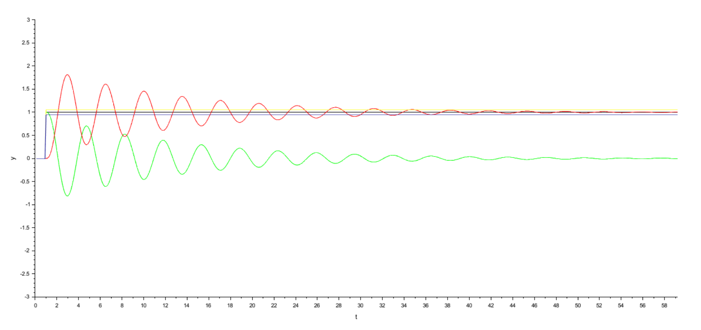
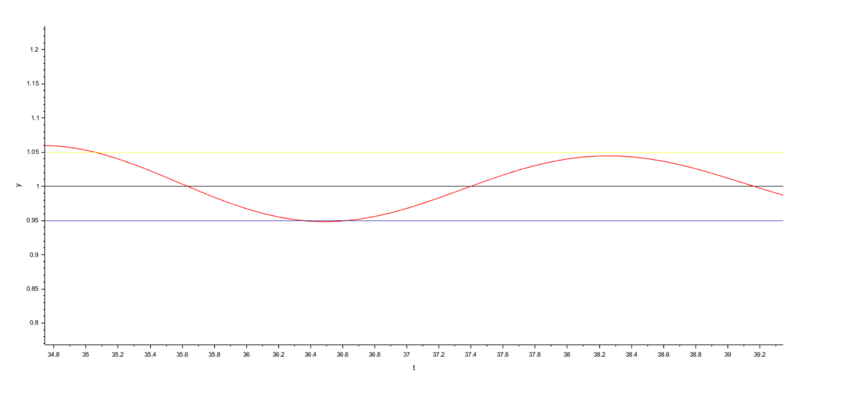
Время переходного процесса на графике: 36.5 - 1 = 35.5
Перерегулирование на графике: (1.8 - 1) / 1 * 100 = 80%
Ошибка в установившемся режиме: 1 - 1 = 0
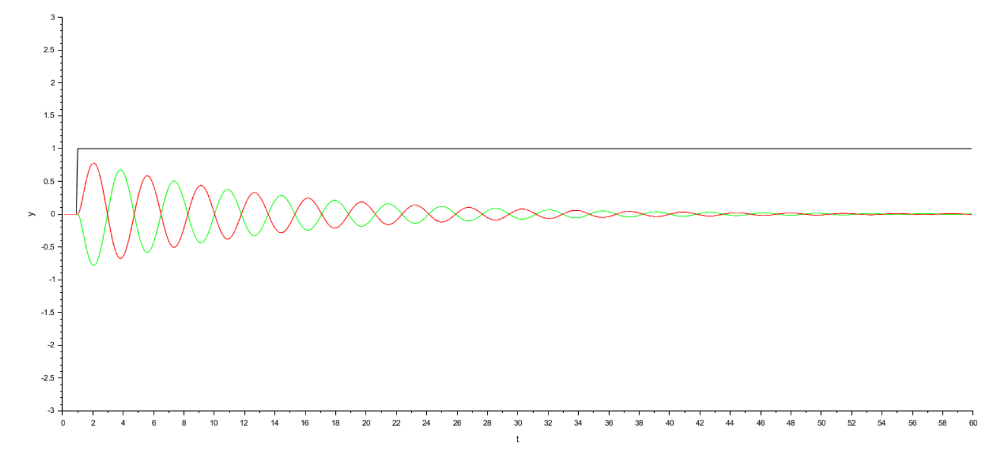
Ошибка: 1

Пункт 4.5
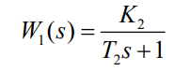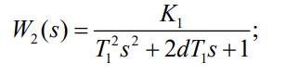
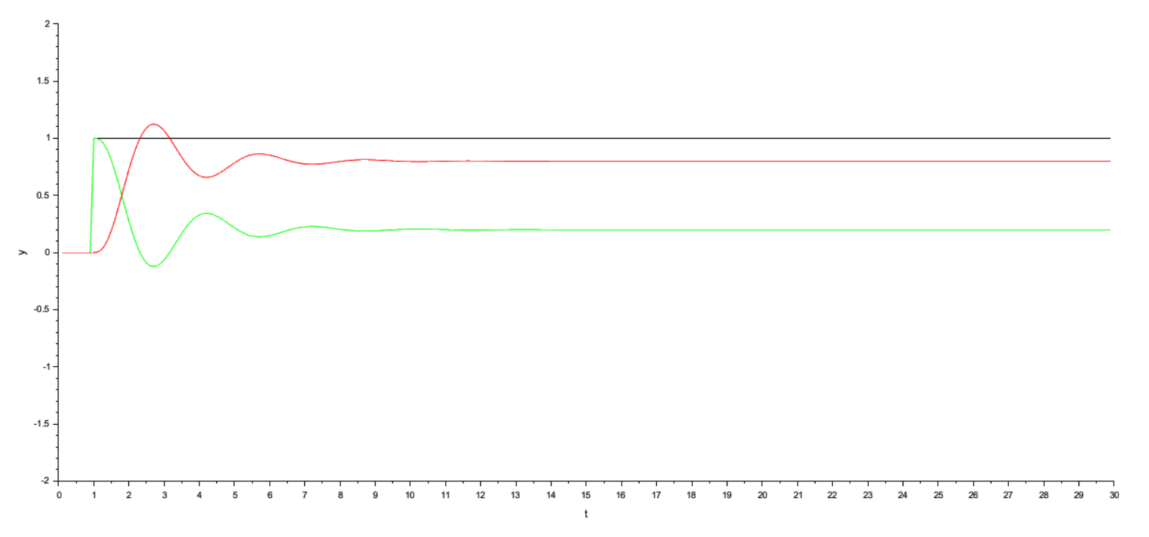
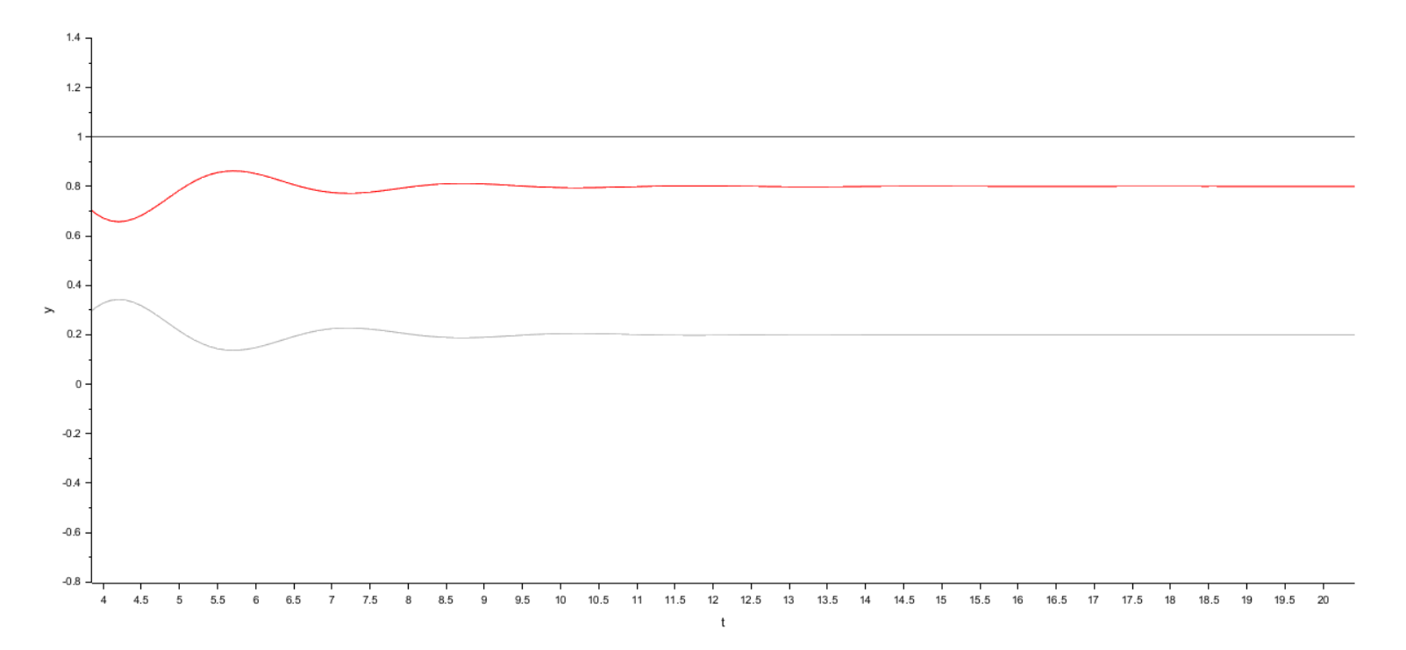
Время переходного процесса на графике: 10 - 1 = 9
Перерегулирование на графике: (1.12 - 0.8) / 0.8 * 100 = 40%
Ошибка в установившемся режиме: 1 - 0.8 = 0.2

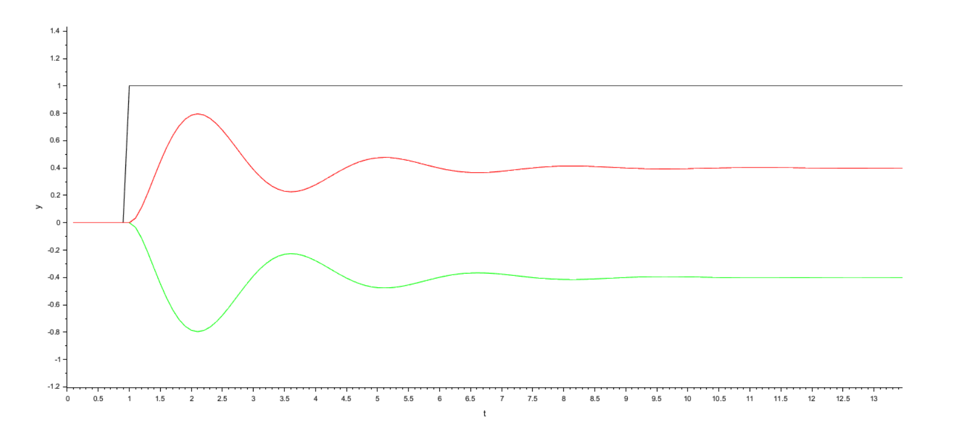
Ошибка: 0.6

Выводы:
Возмущение = 0, входной сигнал /= 0
Апериодическое и интегрирующее звенья:
Время переходного процесса на графике: 36.5 - 1 = 35.5
Перерегулирование на графике: (1.8 - 1) / 1 * 100 = 80%
Ошибка в установившемся режиме: 1 - 1 = 0
Интегрирующее и апериодическое звенья:
Время переходного процесса на графике: 36.5 - 1 = 35.5
Перерегулирование на графике: (1.8 - 1) / 1 * 100 = 80%
Ошибка в установившемся режиме: 1 - 1 = 0
Апериодическое и апериодическое:
Время переходного процесса на графике: 30 - 1 = 9
Перерегулирование на графике: (1.12 - 0.8) / 0.8 * 100 = 40%
Ошибка в установившемся режиме: 1 - 0.8 = 0.2

Между первыми двумя: время переходного процесса, перерегулирование и ошибка не изменились (равна нулю) - астатические системы
В сравнении с последним: время переходного процесса уменьшилось, перерегулирование уменьшилось, но появилась ошибка

Возмущение /= 0, входной сигнал = 0
Апериодическое и интегрирующее звенья:
Ошибка: 0.5
Интегрирующее и апериодическое звенья:
Ошибка: 1
Апериодическое и апериодическое:
Ошибка: 0.6

Интегратор после возмущения снижает ошибку, при апериодических звеньях ошибка не успевает накапливаться

Пункт 4.6
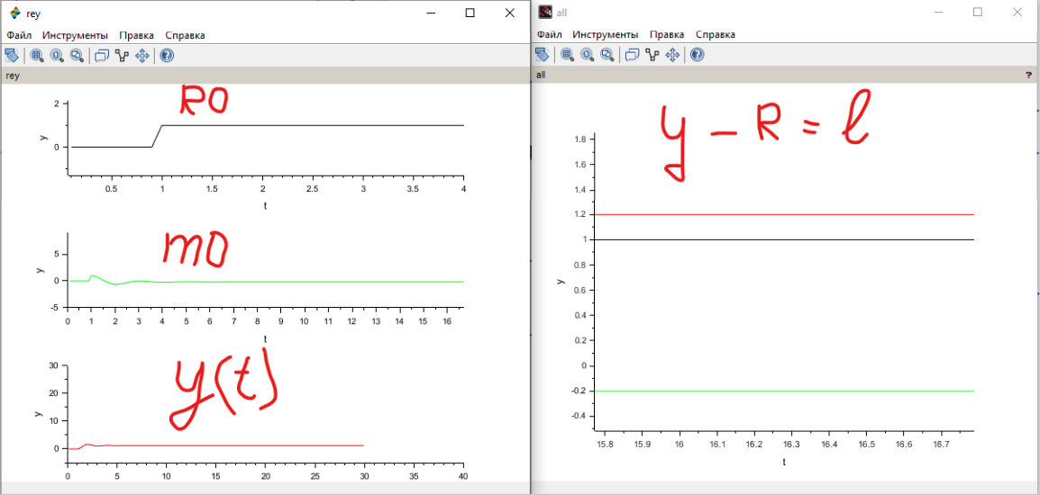
величина полной ошибки = -0.2
r0 = 1, m0 = 1
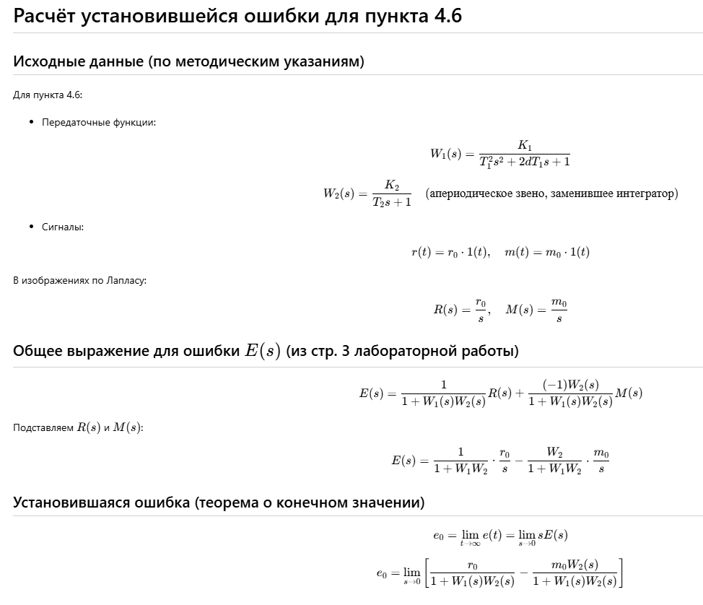
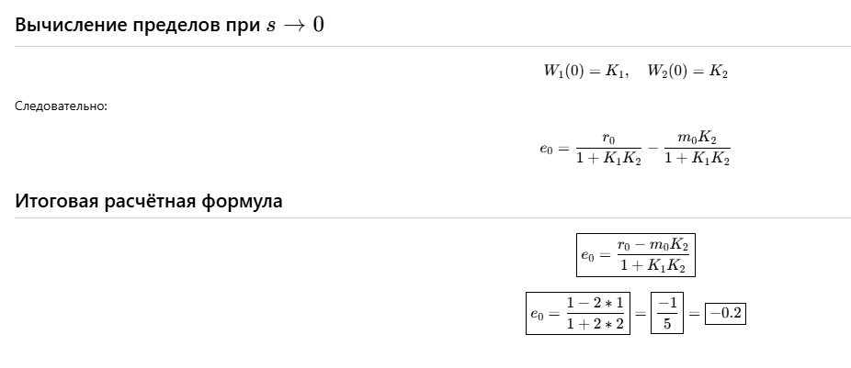

пп 4.7
Схема
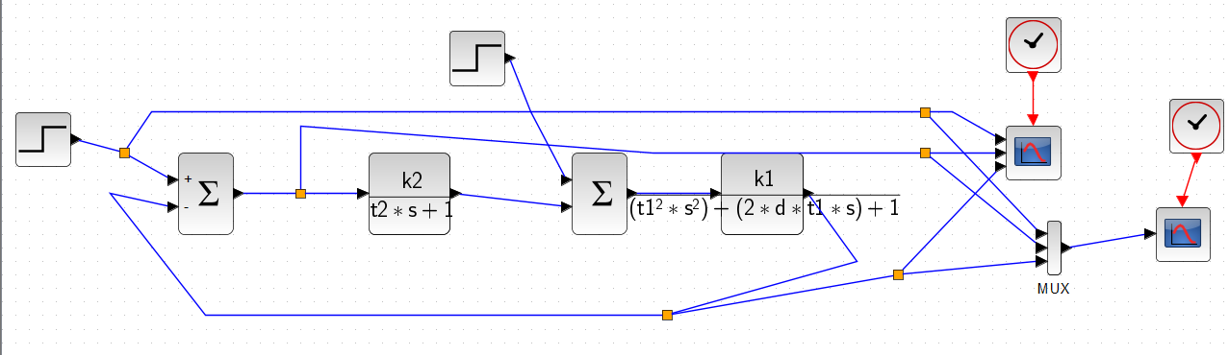

K2 = 2:
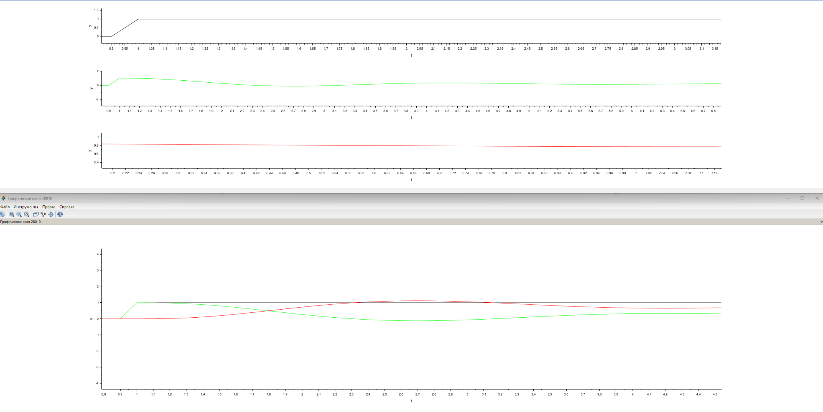
K2 = 2
По представленному переходному процессу можно сделать такие оценки:
- установившееся значение выхода:
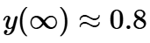
- установившаяся ошибка:
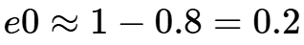
- максимальное значение выходной координаты:
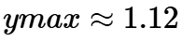
- перерегулирование:
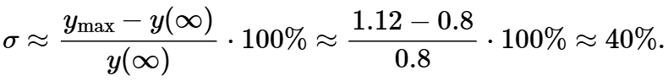
- время переходного процесса по графику можно принять как момент, начиная с которого y(t) входит в окрестность установившегося значения и больше ее не покидает.
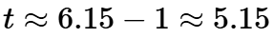
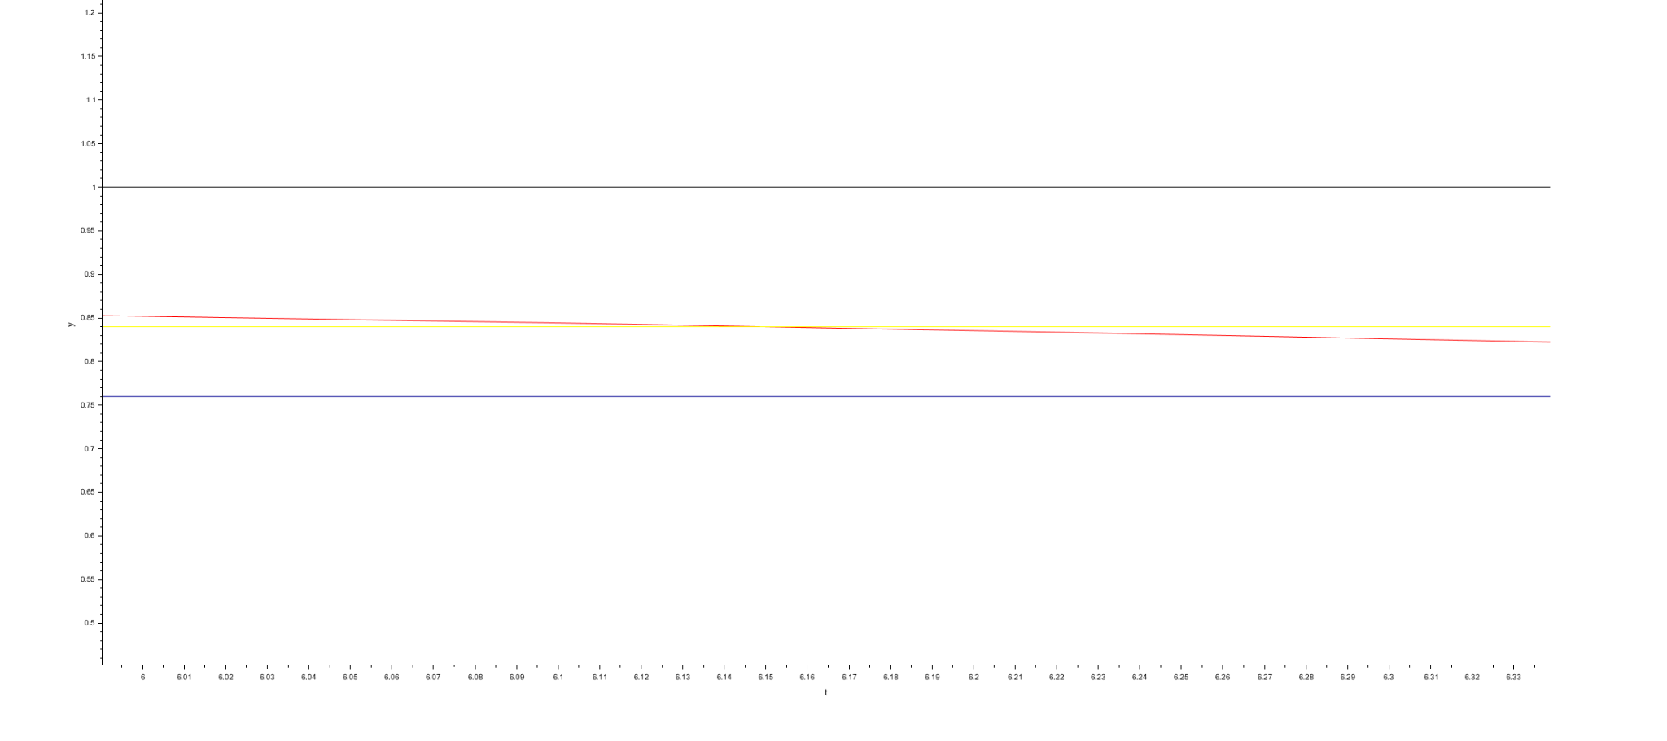
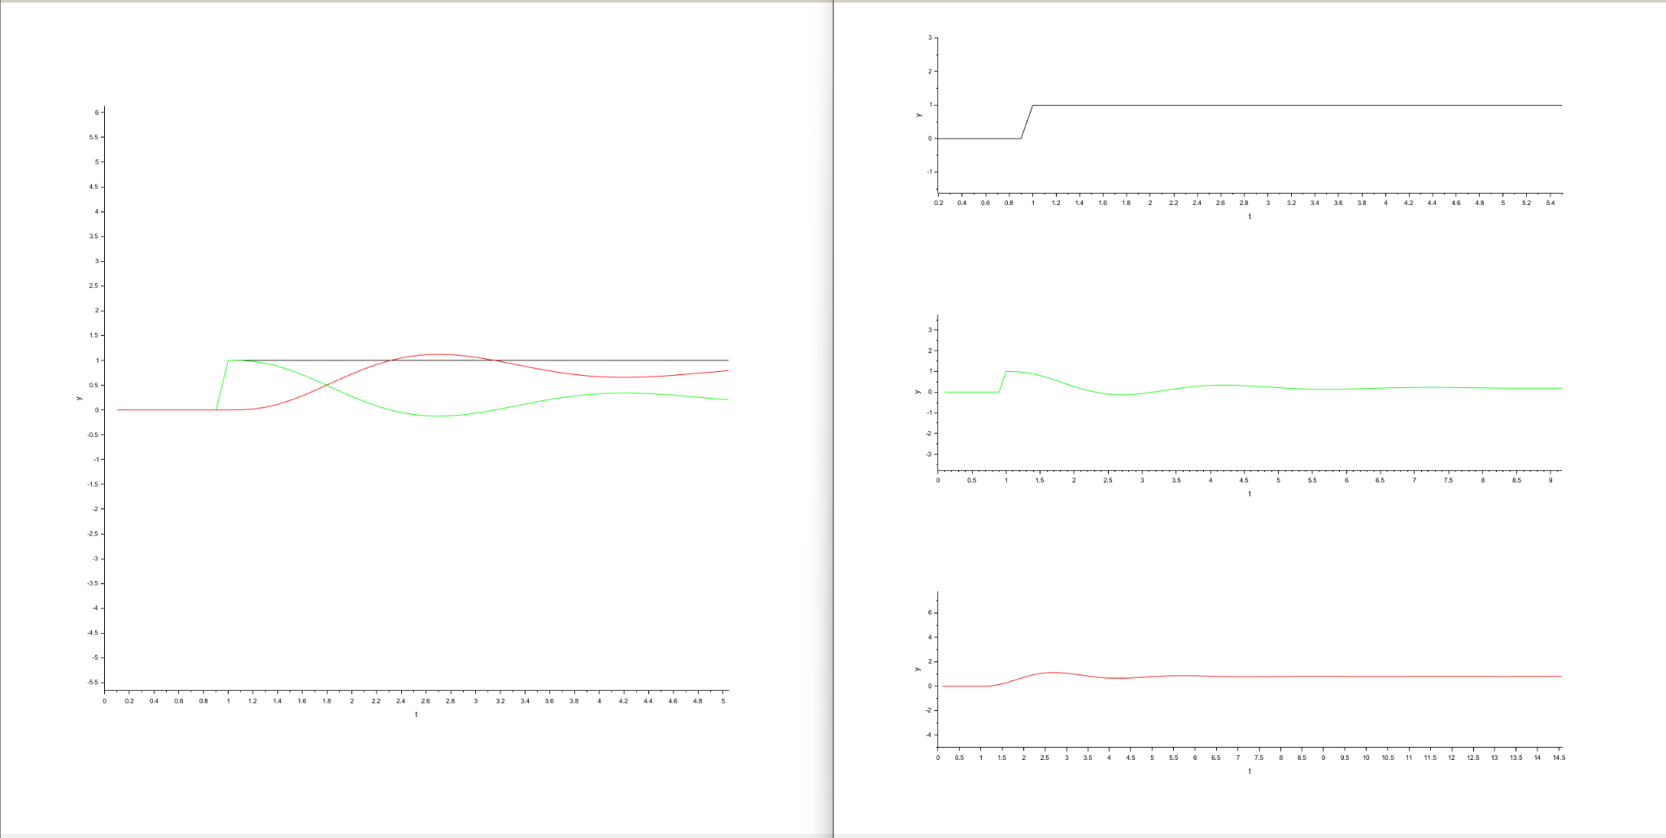
k2 = 3:
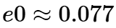
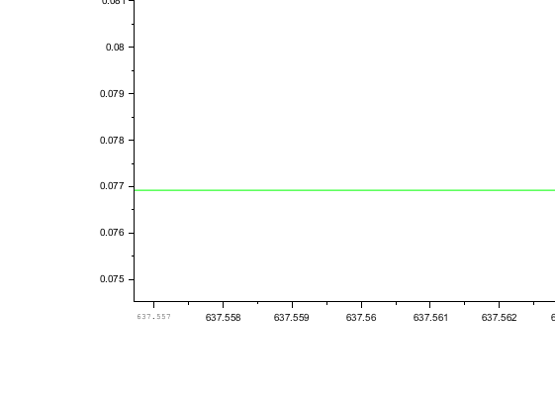

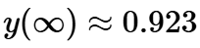
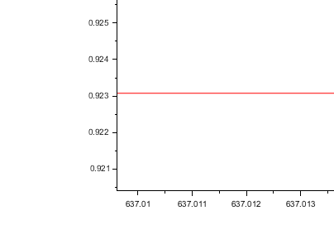
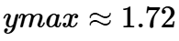
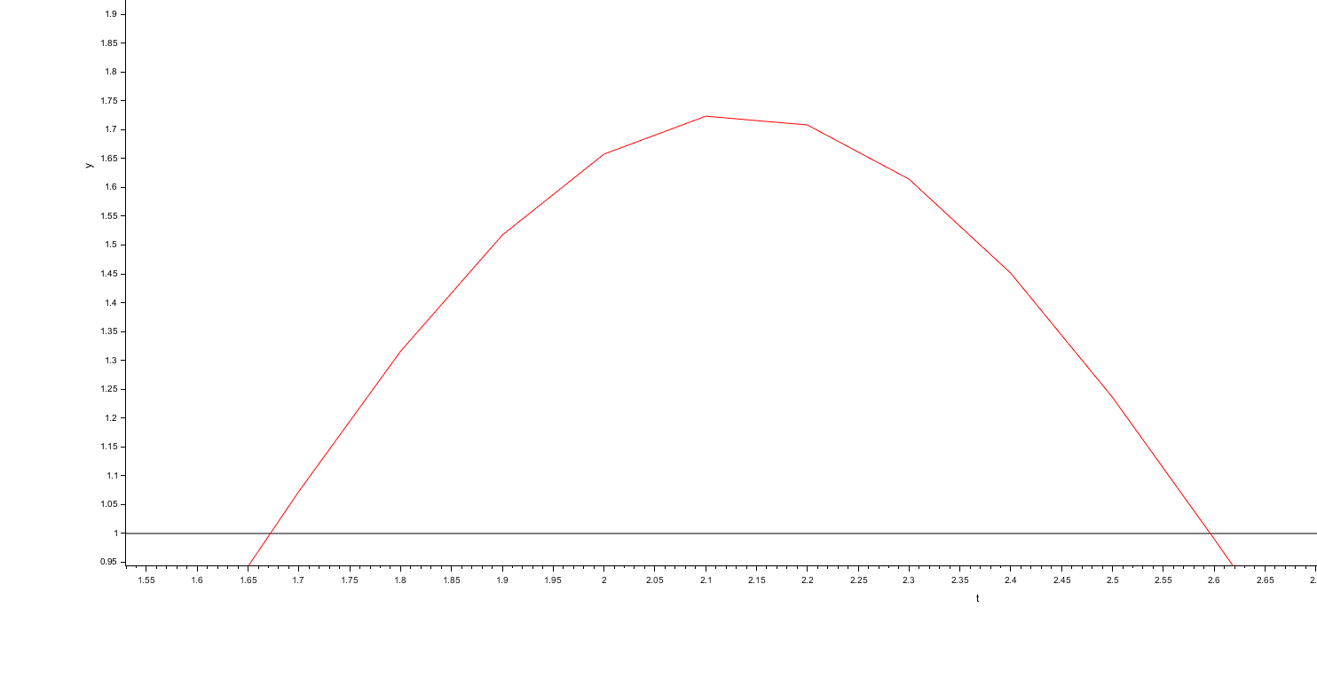
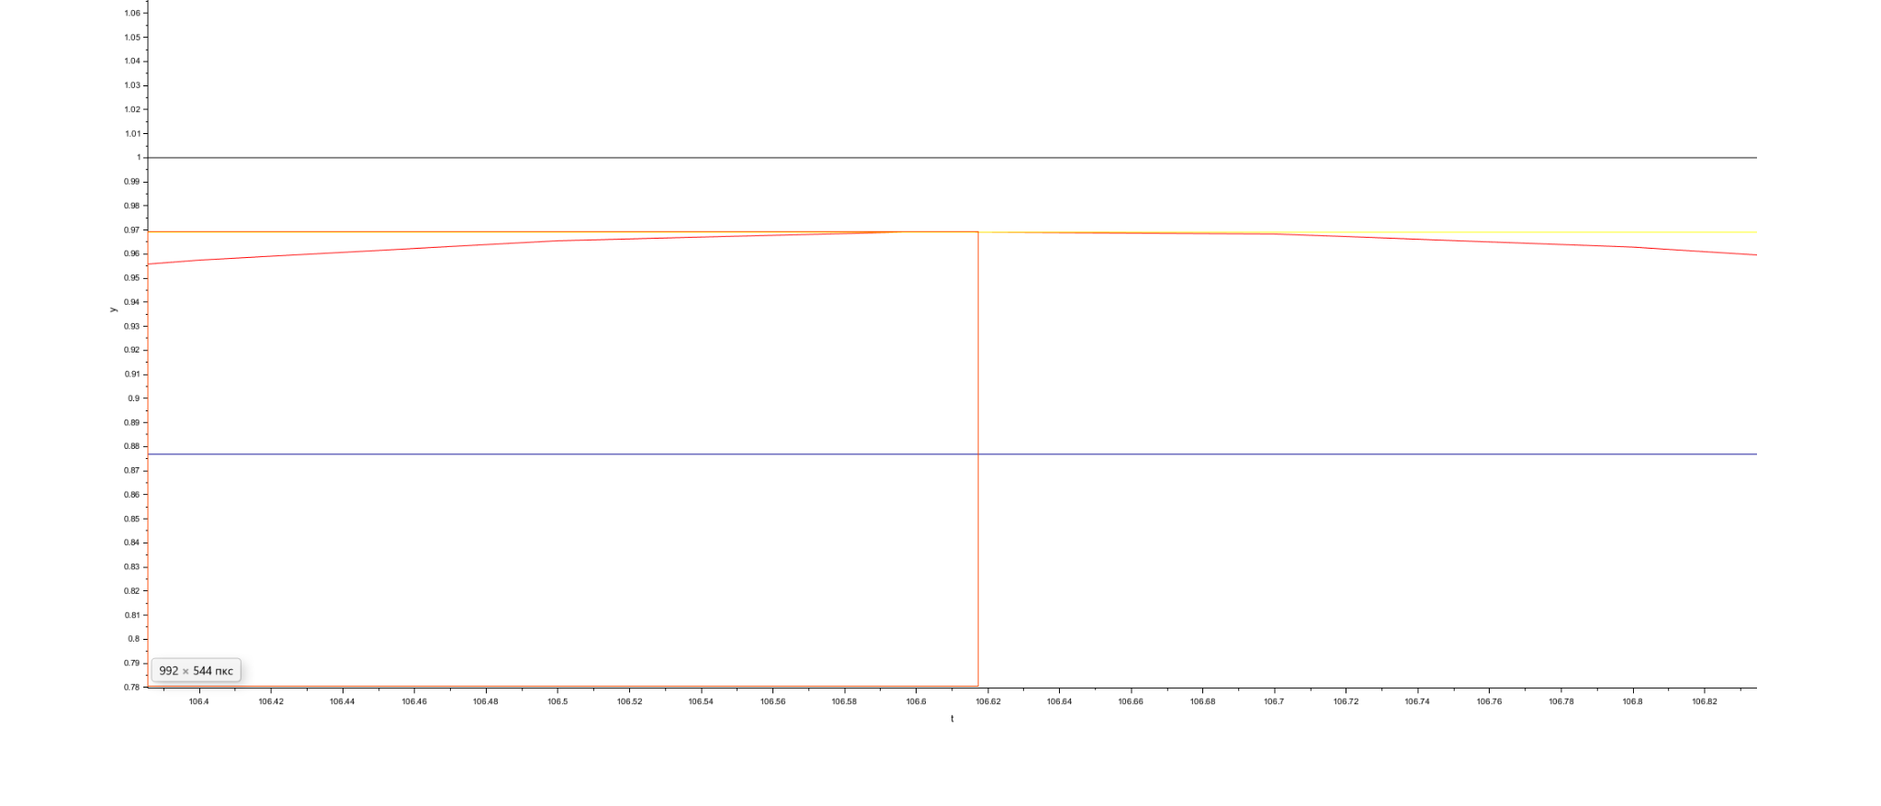

K2 > 3 - неустойчива 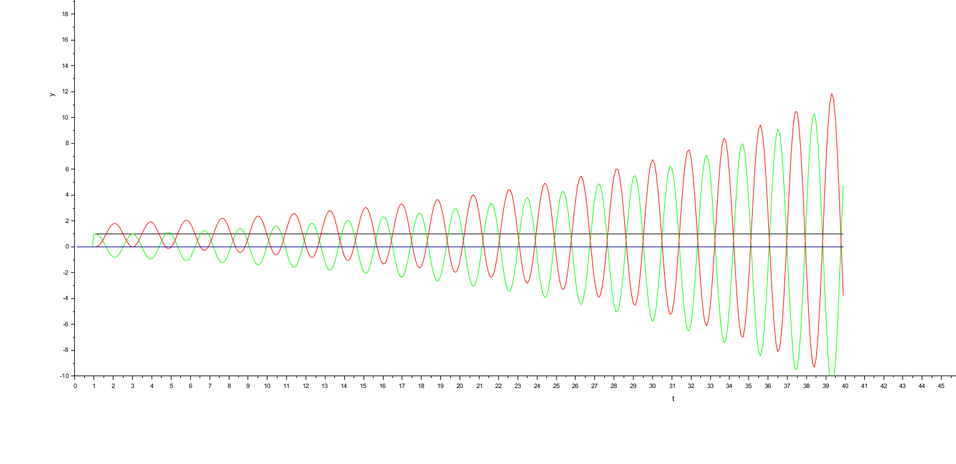

K2 = 0.1
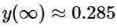
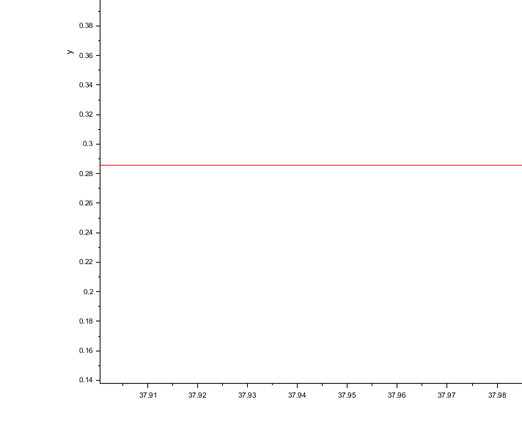
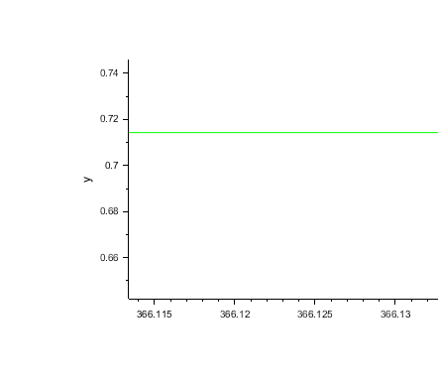
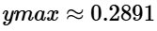
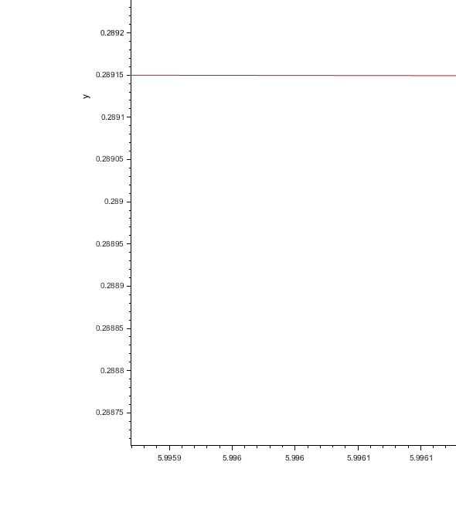

k2 = 1
